16 АНСАМБЛИ НЕЙРОННЫХ СЕТЕЙ

В предыдущих разделах было рассмотрено множество искусственных нейронных сетей, отличающихся друг от друга архитектурами, типом образующих их нейронов, критериями и алгоритмами обучения, начальными условиями, способами организации обучающих выборок, при этом можно заметить, что зачастую одна и та же задача могла бы быть решена с помощью различных ИНС, выбор единственной и «наилучшей» из которых обычно не подкрепляется строгими формальными соображениями.
Качество решения конкретной поставленной задачи (эмуляции, прогнозирования, распознавания образов, обратного моделирования, управления и т.п.) может быть существенно повышенно с помощью ансамблей (комитетов, смесей, банков) нейросетей [4, 9, 33, 297-302], в которых одни и те же данные параллельно обрабатываются несколькими ИНС, выходные сигналы которых далее некоторым образом комбинируются в объединенную оценку, превосходящую по качеству результаты, получаемые с помощью локальных сетей, входящих в ансамбли так, как это показано на рис. 16.1.

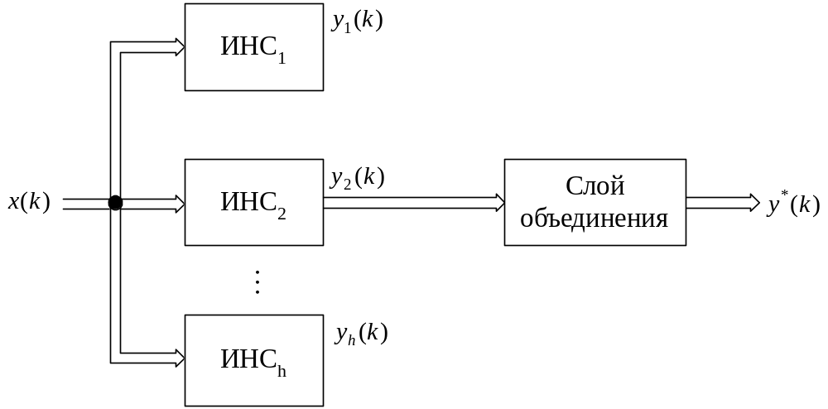

Рис. 16.1 – Ансамбль нейронных сетей

На практике наибольшее распространение получили два подхода к объединению сетей в ансамбли: модульный [4] и основанный на взвешенном усреднении [298] и хотя содержательно они достаточно отличаются друг от друга, их объединяет то, что оба они используют линейную комбинацию выходных сигналов своих членов в той или иной форме [9]. Модульный подход имеет достаточно эвристический характер в отличие от более математически строгого взвешенного усреднения, хотя и здесь остается элемент субъективизма, связанный с выбором членов ансамбля. Эта задача обычно решается с помощью тех или иных эвристик, хотя и имеются более или менее строгие результаты, основанные на генетическом программировании [300] или постепенном наращивании сложности сетей-членов ансамбля [4].
В настоящем разделе мы подробно остановимся на адаптивном подходе к объединению нейросетей-членов ансамбля [303-309], предназначенному для работы в реальном времени в темпе поступления новых данных и позволяющему автоматически выявлять «наилучшие» локальные сети, наибольшим образом приспособленные для решения конкретной задачи.
Пусть сигнал, подлежащий обработке, задан в форме мерной временной последовательности 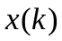, 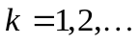, а выходной сигнал 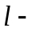того члена ансамбля есть мерная последовательность 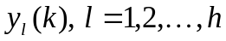. Введем в рассмотрение объединенную оценку

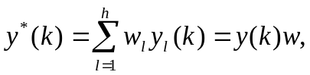 (16.1)

где 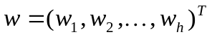 - вектор неизвестных весовых коэффициентов, определяющих близость сигналов 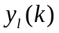 к обучающему сигналу 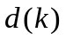 и отвечающих условию несмещенности [33]

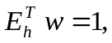 (16.2)

матрица, 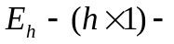 вектор, составленный из единиц.
Вектор весовых коэффициентов может быть найден с помощью метода неопределенных множителей Лагранжа, для чего следует ввести 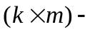матрицу обучающих сигналов, 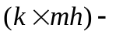матрицу выходных сигналов ансамбля:

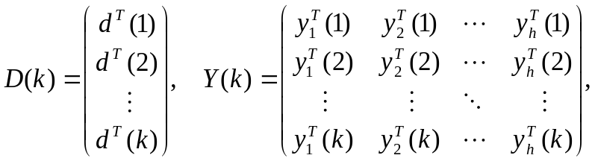 (16.3)

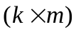-матрицу ошибок

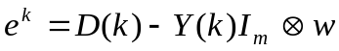 (16.4)

и функцию Лагранжа

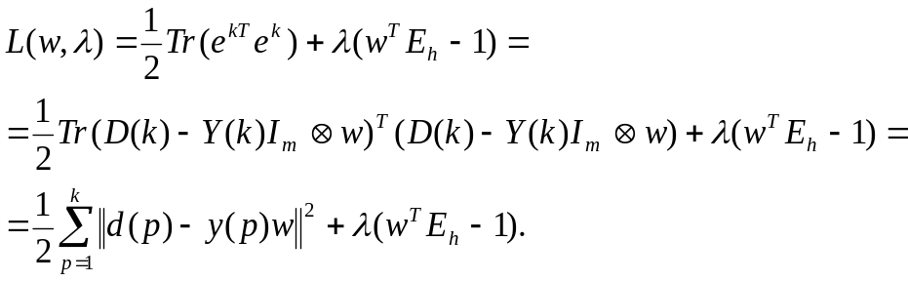 (16.5)

Здесь 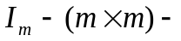единичная матрица,  - символ тензорного произведения, 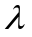 - неопределенный множитель Лагранжа.
Решение системы уравнений Куна-Таккера

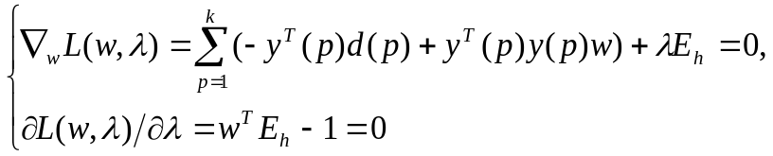 (16.6)

позволяет получить искомый вектор весов в виде

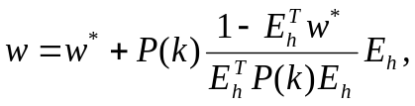 (16.7)
где
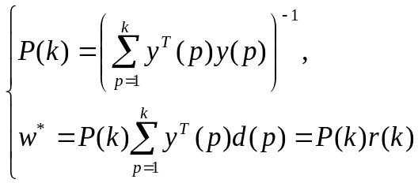 (16.8)

– оценка стандартного метода наименьших квадратов.
С тем, чтобы оценить свойства полученного вектора весов (16.7), перепишем это выражение в несколько иной форме. С учетом того, что последовательность ошибок может быть представлена в виде

(16.9)

лагранжиан (16.5) можно переписать в форме

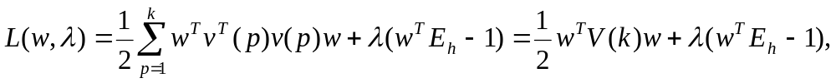 (16.10)

после чего, решая систему уравнений

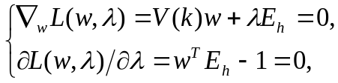 (16.11)
получаем
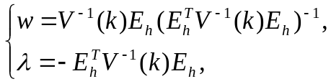 (16.12)

при этом функция Лагранжа (16.10) в седловой точке имеет значение

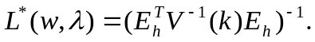 (16.13)

Рассмотрим далее произвольную пару векторов и и запишем неравенство Коши-Шварца в форме

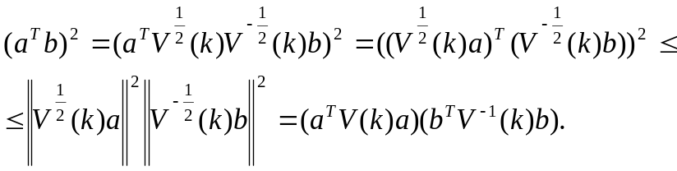 (16.14)

Введем также 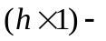вектор 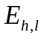, образованный нулями кроме го элемента, который равен единице, и перепишем (16.14) в виде

(16.15)

откуда следует

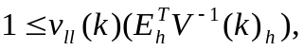 (16.16)
или
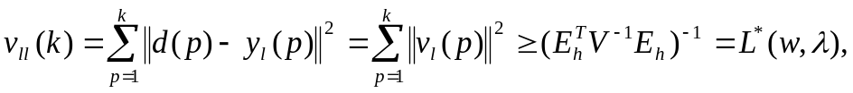 (16.17)

где 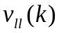 - диагональный элемент матрицы 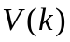.
Из (16.17) следует, что объединенный выходной сигнал 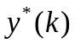 не уступает по точности наилучшему из локальных выходов , сформированному той сетью, входящей в ансамбль.
С тем, чтобы обеспечить обработку информации в реальном времени, выражение (16.7) следует представить в рекуррентной форме, которая с помощью формулы Шермана-Моррисона-Вудбери приобретает вид

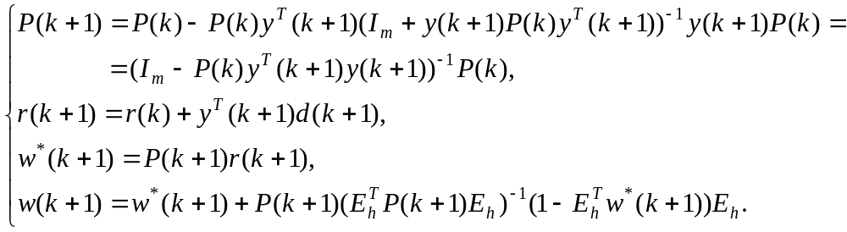 (16.18)

Громоздкость алгоритма (16.18), являющегося по сути гауссовско-ньютоновской процедурой нелинейного программирования, связана прежде всего с необходимостью обращения на каждом такте времени матриц размерности 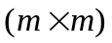, что заставляет прибегать к более простым градиентным алгоритмам настройки вектора весов 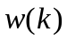. Достаточно эффективная процедура может быть получена, если для поиска седловой точки лагранжиана использовать градиентный алгоритм Эрроу-Гурвица, имеющий вид [160]

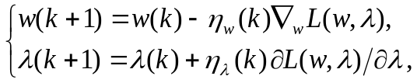 (16.19)
или для конкретной функции (16.5) –

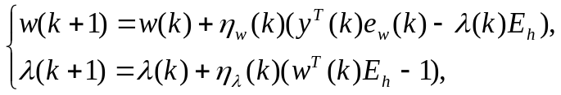 (16.20)
где
(16.21)

Процедура Эрроу-Гурвица сходится к седловой точке лагранжиана при достаточно общих предположениях о значениях параметров шага 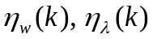, однако для сокращения времени настройки, можно попытаться эти параметры оптимизировать. Домножим слева первое соотношение (16.19) на 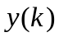 и вычтем обе части полученного выражения из , т.е.

(16.22)
и
(16.23)

Левая часть (16.23) описывает апостериорную ошибку 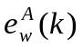, полученную после одного такта настройки параметров, т.е.

(16.24)

Вводя квадрат нормы этой ошибки

(16.25)

и минимизируя его по 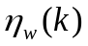, т.е. решая дифференциальное уравнение

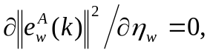 (16.26)

получаем оптимальное значение шага поиска

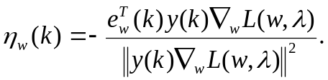 (16.27)

Тогда алгоритм (16.19), (16.20) окончательно может быть записан в виде

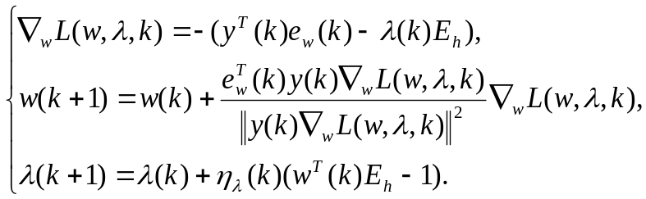 (16.28)

Несложно видеть, что процедура (16.28) с вычислительной точки зрения гораздо проще чем (16.18), а при отсутствии ограничений (16.2) представляет собой обобщение на многомерный случай алгоритма обучения Качмажа-Уидроу-Хоффа.
Элементам весового вектора можно придать смысл вероятностей или уровней принадлежности, определяющих «вклад» каждого из членов ансамбля в объединенный результат, если в оптимизируемый лагранжиан ввести дополнительное ограничение на неотрицательность получаемых весов, т.е.

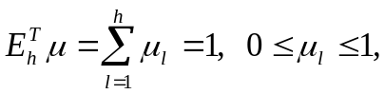 (16.29)

где 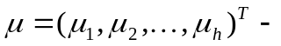вектор неотрицательных весовых коэффициентов в объединенном сигнале

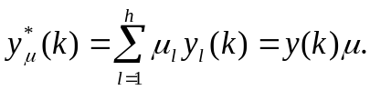 (16.30)

Вводя в рассмотрение лагранжиан

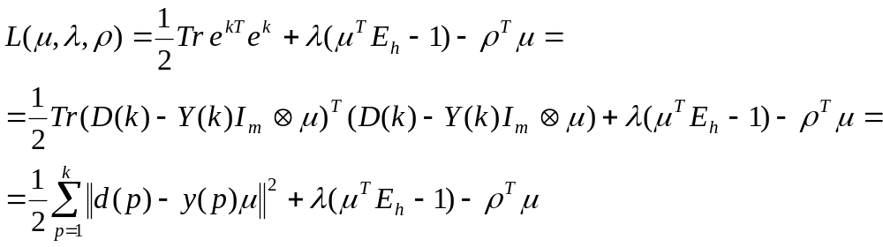 (16.31)

(здесь 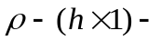вектор неотрицательных неопределенных множителей Лагранжа) и систему уравнений Куна-Таккера

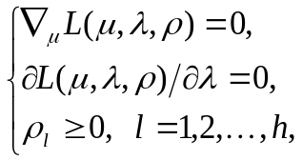 (16.32)

решение которой имеет вид

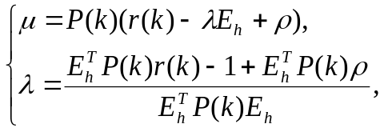 (16.33)

и применив далее процедуру Эрроу-Гурвица-Удзавы, получаем алгоритм настройки вектора весовых коэффициентов 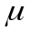 в виде

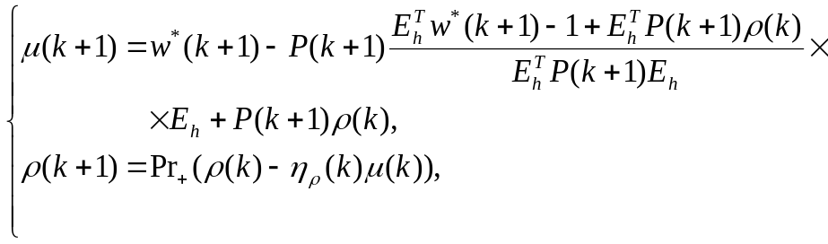 (16.34)

где 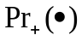 - проектор на положительный ортант.
Первое соотношение (16.34) можно преобразовать к виду

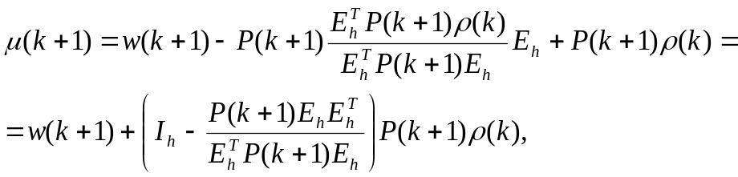 (16.35)

где 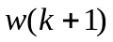 определяется соотношением (16.7), 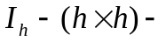единичная матрица, проектор на гиперплоскость 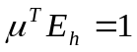. Несложно видеть также, что вектор ортогонален вектору 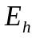, что позволяет переписать (16.35) в простой форме

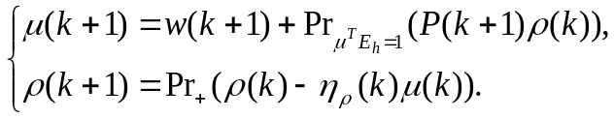 (16.36)

Тогда окончательно рекуррентный алгоритм настройки весовых векторов , и приобретает вид

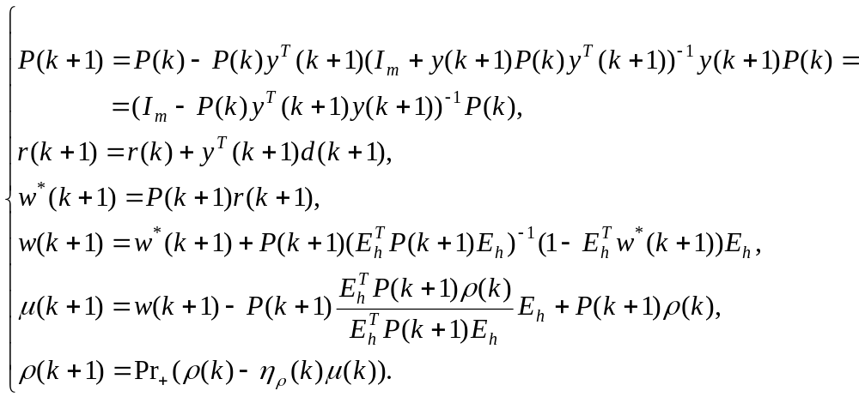 (16.37)

Процедура вычисления оценок вкладов членов ансамбля (16.34) может быть существенно упрощена, если для поиска седловой точки лагранжиана (16.31) аналогично предыдущему воспользоваться градиентным алгоритмом

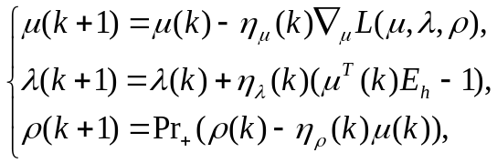 (16.38)
или
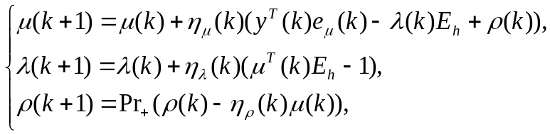 (16.39)
где
(16.40)

Проводя преобразования аналогичные (16.22) – (16.26), можно получить оптимальное значение шага поиска

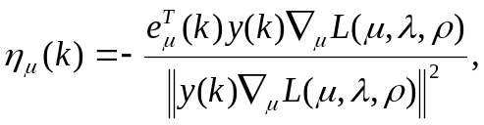 (16.41)

после чего окончательно записать алгоритм настройки вектора 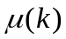:

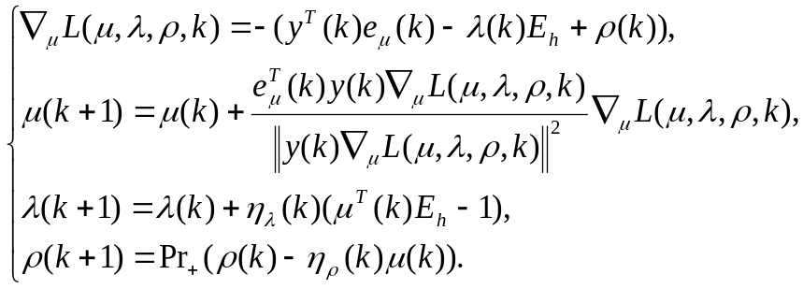 (16.42)

Несложно видеть, что в случае неотрицательности всех компонент вектора , алгоритм (16.42) автоматически приобретает форму процедуры (16.28).
На рис. 16.2 приведена архитектура искусственной нейронной метасети, решающей задачу объединения ансамбля локальных сетей.
На вход метасети поступает обрабатываемый многомерный сигнал , подающийся далее на первый слой, образованный параллельно функционирующими ИНС, решающими одну и туже задачу (фильтрации, прогнозирования и т.п.), отличающимися друг от друга нейронами, архитектурами, алгоритмами обучения и формирующими набор векторных локальных выходов . Эти локальные сигналы поступают на выходной слой, образованный двумя нейронами (ALA), представляющими собой по сути многомерные аналоги стандартных адаптивных линейных ассоциаторов и вычисляющими объединенные выходные сигналы

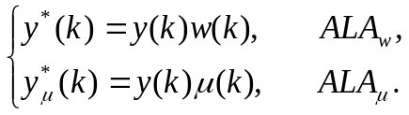 (16.43)

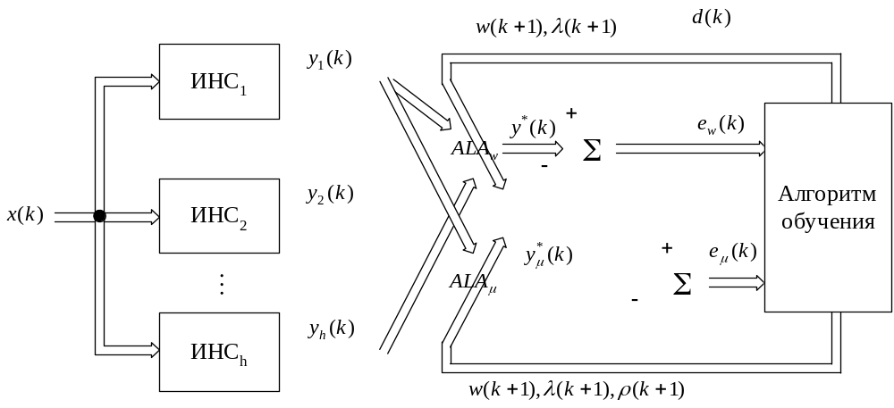

Рис. 16.2 – Искусственная нейронная метасеть

Обучение нейронов 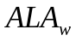 и 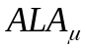 производится с помощью алгоритмов (16.28) и (16.42) соответственно.
Использование нейронной метасети позволяет повысить качество обработки информации на основе ансамбля ИНС и определить сети-победители, наилучшим образом приспособленные к решению рассматриваемой задачи и вносящие наибольший вклад в ее решение.

